**ĐỒ ÁN CÔNG NGHỆ WEB NÂNG CAO**

**Hệ thống quản lý phương tiện tích hợp**

|  |  |
| --- | --- |
| **Nhóm 9 – Lớp 65PM2** | |
| **Thành viên** | **Tống Đăng Tú – 211765**  Chu Đức Hưng - 87665  Vũ Ngọc Chinh - 1651165  Nguyễn Hà Duy - 56665 |
| **Giảng viên** | Phan Hữu Trung |

- Hanoi, 7/2023 -

**Mục lục**

I. Problem Definition 3

1. Problem abstraction 3

2. The current system 3

3. The proposed system 3

4. Boundaries of the system 4

5. Hardware and software requirements 4

**a. Minimum requirements** 4

**b. Maximum requirements** 4

II. Customer Requirements Specifications 5

1. Users of the system 5

2. System functions 5

**a. Các chức năng của khách** 5

**b. Các chức năng của thành viên (có các tính năng như của khách)** 5

**c. Các chức năng của Admin (Có các tính năng như của khách và nhân viên)** 7

III. System Designs 9

1. Entity Relationshop Diagram 9

2. Database Design 10

3. Sitemap 16

4. Algorithms 18

5. Task Sheet 21

6. Checklists 22

**a. Check list of valdation** 22

**b. Submission Checklist** 22

# I. Problem Definition

## 1. Problem abstraction

Các hệ thống bãi giữ xe theo truyền thống hiện nay đã không đáp ứng được đầy đủ nhu cầu của con người vì thực tế thời gian xử lý công việc rất lâu tốn nhiều thời gian, đôi khi trong giờ cao điểm tại một số điểm còn gây ra tình trạng ùn tắc. Ngoài ra còn dễ gây ra sai sót. Vì vậy cần một giải pháp quản lý có thể xử lý thông minh và đem lại hiệu quả cao, chúng ta cần một phần mềm quản lý bãi gửi xe, giúp xử lý các vấn đề của bãi đỗ xe truyền thống mắc phải.

## 2. The current system

Với một hệ thống quản lý bãi giữ xe không ứng dụng CNTT thì ta sẽ gặp phải một số vấn đề như sau:

a. Khách hàng đôi khi sẽ gặp khó khăn cho việc tìm kiếm xe trong bãi, khi mà bãi xe rất rộng, hoặc đôi khi là quên mất mình đã để xe ở đâu.

b. Khách hàng không biết được bãi giữ xe hiện tại có còn chỗ trống hay không. Trong trường hợp hết chỗ trong nhà xe thì lại phải đi ra.

c. Một số nơi viết mã vé lên yên xe khiến cho khách hàng có gcảm giác không được thiện cảm

d. Nhân viên, người quản lý gặp khó khăn trong việc rà soát giấy tờ như rà soát vé, các giấy tờ đăng ký, hoặc khó khăn trong việc quản lý bãi xe gây tốn thời gian.

## 3. The proposed system

Để giải quyết được các vấn đề trên, chúng tôi xây dựng nên một website với các chức năng như sau:

a. Trước tiên hệ thống phải có chức năng tìm kiếm xe, để khách hàng hoặc nhân viên có thể dễ dàng tra ra được vị trí để xe

b. Hệ thống các chức năng Nhận/Trả xe: hỗ trợ nhân viên kiểm tra thẻ, biển số, tính toán phí gửi xe.

c. Hệ thống có chức năng quản lý thẻ xe bao gồm các thông tin như: ID thẻ, tình trạng thẻ, loại thẻ, loại xe, và các thông tin sau nếu có: tháng đăng ký, họ và tên khách, CMND khách, số điện thoại khách, biển số xe.

d. Hệ thống có chức năng quản lý nhà xe như đưa ra được sơ đồ khái quát tình trạng các ô đỗ có còn trống hay không. (Nếu có thể thì còn hiển thị thêm các thông tin của xe đang đỗ như loại xe, biển số cho từng ô ngay trên sơ đồ)

e. Hệ thống có chức năng quản lý tài khoản (đăng nhập, đăng ký, thay đổi thông tin), bao gồm các thông tin như: tên đăng nhập, mật khẩu, họ và tên người dùng, chứng minh nhân dân, ngày sinh, giới tính, chức vụ (nhân viên, quản lý)

f. Hệ thống có phân quyền người dùng: Khách hàng, Nhân viên, Quản lý

g, Hệ thống có chức năng báo cáo thống kê giúp cho các bộ phận chủ chốt của Bãi giữ xe có thể đưa ra các phương án, chiến thuật cho phù hợp

h. Hệ thống có chức năng tìm kiếm như tìm xe, tìm thẻ xe, tìm tài khoản. Cũng như là hiển thị các danh sách tương ứng.

i. Hệ thống có hệ thống feedback để nhân viên có thể để lại ý kiến hay yêu cầu hỗ trợ

j. Hệ thống lưu trữ biên lai lúc trả xe, đăng ký hoặc gia hạn thẻ xe

k. Hệ thống có thể tùy biến để có thể phù hợp với nhiều bãi giữ xe, có thể tùy biến khi muốn mở rộng hoặc thay đổi quy mô bãi giữ xe.

## 4. Boundaries of the system

Giới hạn của hệ thống sẽ xây dựng:

- Website chưa có chức năng thanh toán trực tuyến qua Banking App, ví điện tử

## 5. Hardware and software requirements

### **a. Minimum requirements**

|  |  |  |
| --- | --- | --- |
|  | Server | Client |
| Hardware | - Ram 64 MB  - CPU 800 MHz  - Connect Internet or LAN | - Ram 64 Mb  - CPU 256 MHz  - Connect Internet or LAN |
| Software | - App server | - Từ Window 98  - IE 4.0 hoặc Firefox 1.0 trở lên |

### **b. Maximum requirements**

|  |  |  |
| --- | --- | --- |
|  | Server | Client |
| Hardware | - Ram 256 MB  - CPU Celeron 1.8  - Connect Internet or LAN | - Ram 128 Mb  - CPU 800 MHz  - Connect Internet or LAN |
| Software | - App server | - Từ Window 7 trở lên  - IE 6.0 hoặc Firefox 2.0 trở lên |

# II. Customer Requirements Specifications

## 1. Users of the system

Hệ thống có 3 đối tượng sử dụng:

- Khách hàng (Khách gửi xe)

- Nhân viên

- Admin

## 2. System functions

### **a. Các chức năng của khách**

#### **a.1. Tìm kiếm xe**

|  |  |
| --- | --- |
| Description | Khách có thể tìm kiếm về xe được gửi trong bãi |
| Input | Nhập vào biển số hoặc ID thẻ |
| Process | Tìm kiếm thông tin theo yêu cầu trong CSDL |
| Output | Đưa ra kết quả tìm kiếm theo yêu cầu (vị trí của xe đang gửi) |

### **b. Các chức năng của thành viên (có các tính năng như của khách)**

Thành viên có đủ các chức năng chính của khách vãng lai như:

#### **b.1. Tìm kiếm xe**

#### **b.2. Đăng nhập**

|  |  |
| --- | --- |
| Description | Sau khi được Admin cấp tài khoản thì nhân viên có thể đăng nhập vào hệ thống |
| Input | Nhập vào Username và Password |
| Process | Kiểm tra đã nhập Username và Password chưa và kiểm tra Acount  của Member này có trong CSDL? |
| Output | Đưa ra thông báo bạn đăng nhập thành công hoặc yêu cầu nhập lại. |

#### **b.3. Đăng xuất**

|  |  |
| --- | --- |
| Description | Nhân viên thoát khỏi đăng nhập vào Website |
| Input | Nhấn vào nút Log out |
| Process | Kết thúc phiên đăng nhập |
| Output | Đưa về trang chủ ban đầu |

#### **b.4. Quản lý thẻ xe**

|  |  |
| --- | --- |
| Description | Chức năng này cho phép Nhân viên tìm kiếm, thêm, sửa, xóa Thẻ xe cho Website. |
| Input | Chọn và thực hiện các thao tác tìm kiếm, thêm, sửa, xóa Thẻ xe. |
| Process | Kiểm tra tính hợp lệ của các thao tác đã thực hiện và lưu các thay  đổi vào CSDL. |
| Output | Hiển thị thông báo thay đổi thành công hoặc lỗi. |

#### **b.5. Quản lý nhận trả xe**

|  |  |
| --- | --- |
| Description | Chức năng này cho phép Nhân viên quản lý nhận trả xe cho Website. |
| Input | Chọn và thực hiện các thao tác tìm kiếm, thêm, sửa, xóa lượt nhận/trả xe. |
| Process | Kiểm tra tính hợp lệ của các thao tác đã thực hiện và lưu các thay  đổi vào CSDL. |
| Output | Hiển thị thông báo thay đổi thành công hoặc lỗi. |

#### **b.6. Quản lý các vị trí gửi xe (ô đỗ)**

|  |  |
| --- | --- |
| Description | Chức năng này cho phép Nhân viên cập nhật Vị trí gửi xe (các ô đỗ) cho Website. |
| Input | Chọn và thực hiện các thao tác cập nhật Vị trí gửi xe. |
| Process | Kiểm tra tính hợp lệ của các thao tác đã thực hiện và lưu các thay  đổi vào CSDL. |
| Output | Hiển thị thông báo thay đổi thành công hoặc lỗi. |

#### **b.7. Feedback**

|  |  |
| --- | --- |
| Description | Chức năng này cho phép Nhân viên đưa ra các ý kiến, hoặc các sự cố của Website cũng như các sự cố của khách hàng. |
| Input | Nhập nội dung feedback |
| Process | Kiểm tra nội dung nếu hợp lệ thì lưu vào CSDL. |
| Output | Hiển thị thông báo thay đổi thành công hoặc lỗi. |

#### **b.8. Thay đổi mật khẩu**

|  |  |
| --- | --- |
| Description | Cho phép Admin thay đổi mật khẩu của nhân viên/Admin |
| Input | Nhập mật khẩu cũ, mật khẩu mới (1), và nhập lại mật khẩu mới (2) |
| Process | So sánh mật khẩu cũ với CSDL, nếu đúng thì kiểm tra xem mật khẩu mới (1) có giống với mật khẩu mới (2) không. Nếu đúng thì cập nhật mật khẩu cho tài khoản |
| Output | Hiển thị thông báo thay đổi thành công hoặc lỗi. |

### **c. Các chức năng của Admin (Có các tính năng như của khách và nhân viên)**

#### **c.1. Tìm kiếm xe**

#### **c.2. Đăng nhập**

#### **c.3. Đăng xuất**

#### **c.4. Quản lý thẻ xe**

#### **c.5. Quản lý nhận trả xe**

#### **c.6. Quản lý các vị trí gửi xe (ô đỗ)**

#### **c.7. Xem feedback**

|  |  |
| --- | --- |
| Description | Chức năng này cho phép Admin xem feedback của nhân viên. |
| Input | Nhấn vào Xem feedback |
| Process | Truy xuất CSDL để lấy thông tin |
| Output | Hiển thị kết quả. |

#### **c.8. Quản lý tài khoản**

Chức năng này cho phép Admin tìm kiếm, thêm, sửa, xóa Tài khoản cho Website.

#### **c.8.1 Quản lý thông tin tài khoản**

|  |  |
| --- | --- |
| Description | Chức năng cho phép Admin thay đổi thông tin cá nhân:  Họ và tên, CMND/CCCD, Ngày sinh , Giới tính, Chức vụ |
| Input | Nhập thông tin cần thay đổi |
| Process | Kiểm tra tính hợp lệ của các thao tác đã thực hiện và lưu các thay  đổi vào CSDL. |
| Output | Hiển thị thông báo thay đổi thành công hoặc lỗi. |

#### **c.8.2 Thay đổi mật khẩu**

|  |  |
| --- | --- |
| Description | Cho phép Admin thay đổi mật khẩu của nhân viên/Admin |
| Input | Nhập mật khẩu cũ, mật khẩu mới (1), và nhập lại mật khẩu mới (2) |
| Process | So sánh mật khẩu cũ với CSDL, nếu đúng thì kiểm tra xem mật khẩu mới (1) có giống với mật khẩu mới (2) không. Nếu đúng thì cập nhật mật khẩu cho tài khoản |
| Output | Hiển thị thông báo thay đổi thành công hoặc lỗi. |

#### **c.9. Quản lý khu vực gửi xe**

|  |  |
| --- | --- |
| Description | Chức năng này cho phép Admin tìm kiếm, thêm, sửa, xóa Khu vực cho Website. |
| Input | Chọn và thực hiện các thao tác tìm kiếm, thêm, sửa, xóa Khu vực. |
| Process | Kiểm tra tính hợp lệ của các thao tác đã thực hiện và lưu các thay  đổi vào CSDL. |
| Output | Hiển thị thông báo thay đổi thành công hoặc lỗi. |

#### **c.10. Báo cáo thống kê**

|  |  |
| --- | --- |
| Description | Đưa ra báo cáo/thống kê tổng số xe ra, vào, hoặc doanh thu trong một khoảng thời gian nào đó |
| Input | Chọn thao tác và nhập vào thời gian bắt đầu và thời gian kết thúc |
| Process | Hệ thống truy xuất CSDL và tính toán |
| Output | Hiển thị kết quả ra màn hình hoặc lỗi. |

#### **c.11. Setting**

|  |  |
| --- | --- |
| Description | Thay đổi các thông tin như: phí gửi xe |
| Input | Nhập vào phí gửi xe mới |
| Process | Kiểm tra tính hợp lệ của các thao tác đã thực hiện và lưu các thay  đổi vào CSDL. |
| Output | Hiển thị thông báo thành công ra màn hình hoặc lỗi. |

# III. System Designs

## 1. Entity Relationshop Diagram

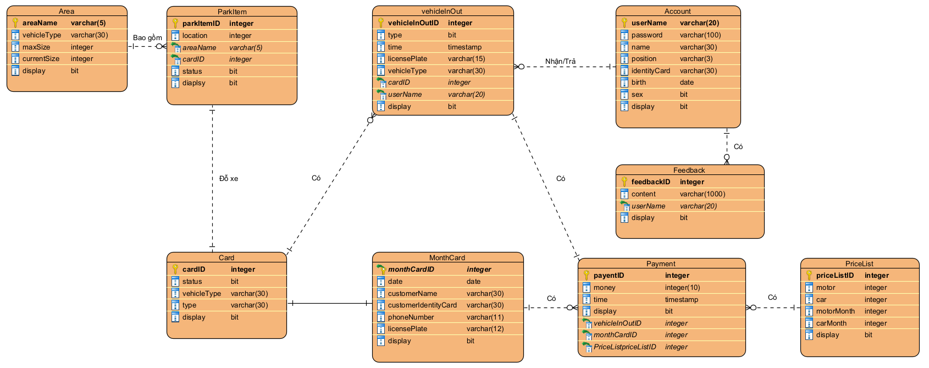

## 2. Database Design

|  |  |  |  |  |
| --- | --- | --- | --- | --- |
| Card (thẻ thường) | | | | |
| Tên trường | Kiểu dữ liệu | Độ dài dữ liệu | Ràng buộc | Mô tả |
| cardID | INT (auto) |  | PRIMARY KEY | ID thẻ |
| status | BIT |  |  | Tình trạng thẻ  -Khóa = 0  -Mở = 1 |
| vehicleType | NVARCHAR | 30 | in { "Xe máy", "Ô tô"} | Loại xe |
| type | NVARCHAR | 30 | in { "Thường" , " Tháng" } | Loại thẻ |
| display | BIT |  |  | Được dùng để thiết lập trạng thái XÓA mềm trên database  - Hiện = 1  - Ẩn = 0 |

|  |  |  |  |  |
| --- | --- | --- | --- | --- |
| MonthCard (Thẻ tháng) | | | | |
| Tên trường | Kiểu dữ liệu | Độ dài dữ liệu | Ràng buộc | Mô tả |
| monthCardID | INT |  | PRIMARY KEY  = Card.cardID | ID thẻ |
| date | DATE |  |  | Ngày đăng ký |
| customerName | NVARCHAR | 30 |  | Tên khách hàng |
| customerIdentityCard | NVARCHAR | 30 |  | CMND/CCCD khách hàng |
| phoneNumer | NVARCHAR | 11 |  | Số điện thoại khách hàng |
| licensePlate | NVARCHAR | 12 |  | Biển số xe |
| display | BIT |  |  | Được dùng để thiết lập trạng thái XÓA mềm trên database  - Hiện = 1  - Ẩn = 0 |

|  |  |  |  |  |
| --- | --- | --- | --- | --- |
| Account (Tài khoản) | | | | |
| Tên trường | Kiểu dữ liệu | Độ dài dữ liệu | Ràng buộc | Mô tả |
| userName | NVARCHAR | 20 | PRIMARY KEY | Tên đăng nhập |
| password | NVARCHAR | 100 |  | Mật khẩu |
| name | NVARCHAR | 30 |  | Tên người dùng |
| position | NVARCHAR | 30 | in {“Nhân viên”, “Admin”} | Chức vụ |
| identityCard | NVARCHAR | 30 |  | CCCD |
| birth | DATE |  |  | Ngày sinh |
| sex | BIT |  |  | Giới tính  - Nam: 1  - Nữ: 0 |
| display | BIT |  |  | Được dùng để thiết lập trạng thái XÓA mềm trên database  - Hiện = 1  - Ẩn = 0 |

|  |  |  |  |  |
| --- | --- | --- | --- | --- |
| Feedback | | | | |
| Tên trường | Kiểu dữ liệu | Độ dài dữ liệu | Ràng buộc | Mô tả |
| feedbackID | INT |  | PRIMARY KEY | Mã feedback |
| content | NVARCHAR | 1000 |  | Nội dung |
| userName | NVARCHAR | 20 | = Account.userName | Tên đăng nhập |
| display | BIT |  |  | Được dùng để thiết lập trạng thái XÓA mềm trên database  - Hiện = 1  - Ẩn = 0 |

|  |  |  |  |  |
| --- | --- | --- | --- | --- |
| Area (Khu) | | | | |
| Tên trường | Kiểu dữ liệu | Độ dài dữ liệu | Ràng buộc | Mô tả |
| areaName | NVARCHAR | 5 | PRIMARY KEY | Tên khu |
| vehicleType | VARCHAR | 30 |  | Loại phương tiện |
| maxSize | INT |  |  | Sức chứa tối đa |
| currentSize | INT |  |  | Số xe đang gửi |
| display | BIT |  |  | Được dùng để thiết lập trạng thái XÓA mềm trên database  - Hiện = 1  - Ẩn = 0 |

|  |  |  |  |  |
| --- | --- | --- | --- | --- |
| ParkItem (Ô đỗ) | | | | |
| Tên trường | Kiểu dữ liệu | Độ dài dữ liệu | Ràng buộc | Mô tả |
| parkItemID | INT |  | PRIMARY KEY | Mã ô đỗ |
| location | INT |  |  | Tọa độ |
| areaName | NVARCHAR | 5 | = Area.areaName | Tên khu |
| cardID | INT |  | = Card.cardID | Mã thẻ |
| status | BIT |  |  | Thể hiện ô đỗ có xe hay chưa  - Có = 1  - Không = 0 |
| display | BIT |  |  | Được dùng để thiết lập trạng thái XÓA mềm trên database  - Hiện = 1  - Ẩn = 0 |

|  |  |  |  |  |
| --- | --- | --- | --- | --- |
| VehicleInOut (Lượt nhận/trả xe) | | | | |
| Tên trường | Kiểu dữ liệu | Độ dài dữ liệu | Ràng buộc | Mô tả |
| vehicleInOutID | INT |  | PRIMARY KEY | Mã lượt nhận/trả xe |
| type | BIT |  |  | - Nhận = 1  - Trả = 0 |
| time | DATETIME |  |  | Thời gian nhận/trả xe |
| licensePlate | NVARCHAR | 15 |  | Biển số xe |
| vehicleType | NVARCHAR | 30 | in {“Xe máy”, ”Ô tô”} | Loại xe |
| cardID | INT |  | = Card.cardID | Mã thẻ |
| userName | NVARCHAR | 20 | = Account.userName | Tài khoản làm việc |
| display | BIT |  |  | Được dùng để thiết lập trạng thái XÓA mềm trên database  - Hiện = 1  - Ẩn = 0 |

|  |  |  |  |  |
| --- | --- | --- | --- | --- |
| PriceList (Bảng giá) | | | | |
| Tên trường | Kiểu dữ liệu | Độ dài dữ liệu | Ràng buộc | Mô tả |
| priceListID | INT |  | PRIMARY KEY | Mã bảng giá |
| motor | INT |  |  | Phí gửi xe máy cho thẻ thường |
| car | INT |  |  | Phí gửi ô tô cho thẻ thường |
| motorMonth | INT |  |  | Phí gửi xe máy cho thẻ tháng |
| carMonth | INT |  |  | Phí gửi ô tô cho thẻ tháng |
| display | BIT |  |  | Được dùng để thiết lập trạng thái XÓA mềm trên database  - Hiện = 1  - Ẩn = 0 |

|  |  |  |  |  |
| --- | --- | --- | --- | --- |
| Payment (Hóa đơn) | | | | |
| Tên trường | Kiểu dữ liệu | Độ dài dữ liệu | Ràng buộc | Mô tả |
| paymentID | INT |  | PRIMARY KEY | Mã hóa đơn |
| money | INT |  |  | Chi phí hóa đơn |
| time | DATETIME |  |  | Thời gian |
| monthCardID | INT |  | = MonthCard.monthCardID | Mã thẻ tháng khi đăng ký hoặc gia hạn |
| vehicleInOutID | INT |  | = VehicleInOut.vehicleInOutID | Mã lượt trả xe |
| priceListID | INT |  | = PriceList.priceListID | Mã bảng giá |
| display | BIT |  |  | Được dùng để thiết lập trạng thái XÓA mềm trên database  - Hiện = 1  - Ẩn = 0 |

## 3. Sitemap

Khách:

Nhân viên:

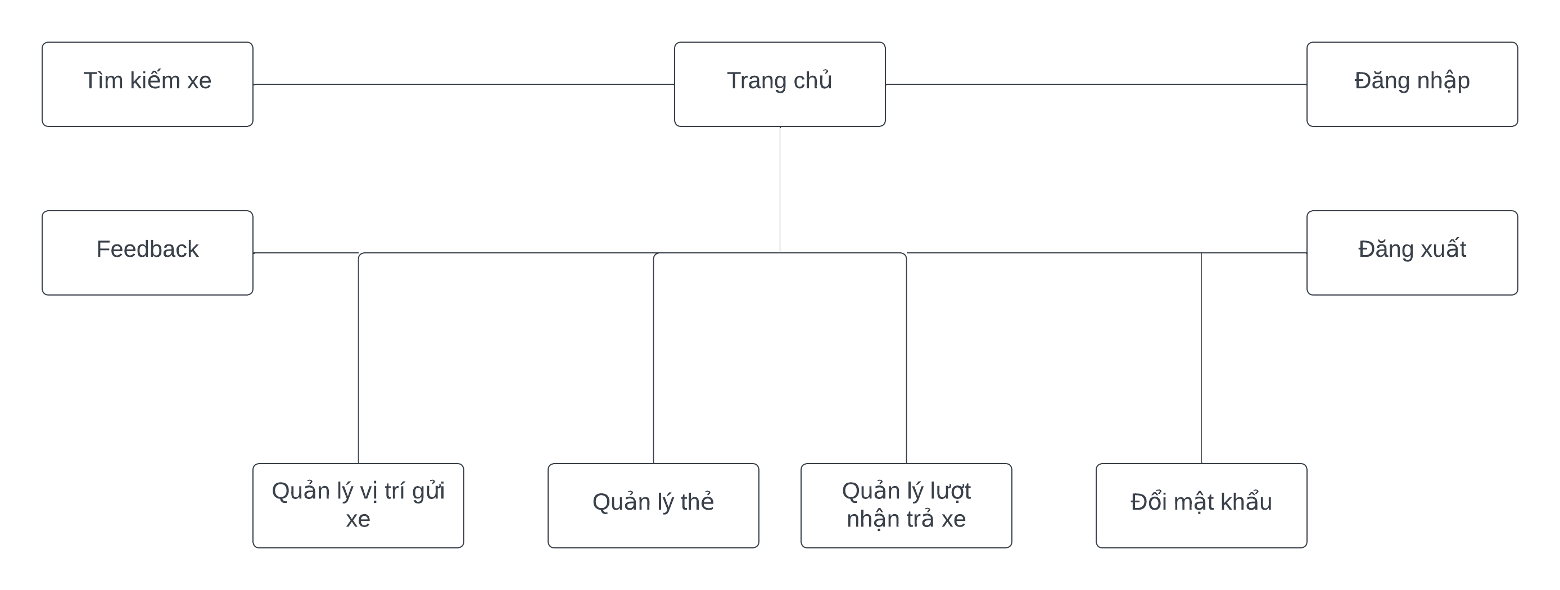

Admin:

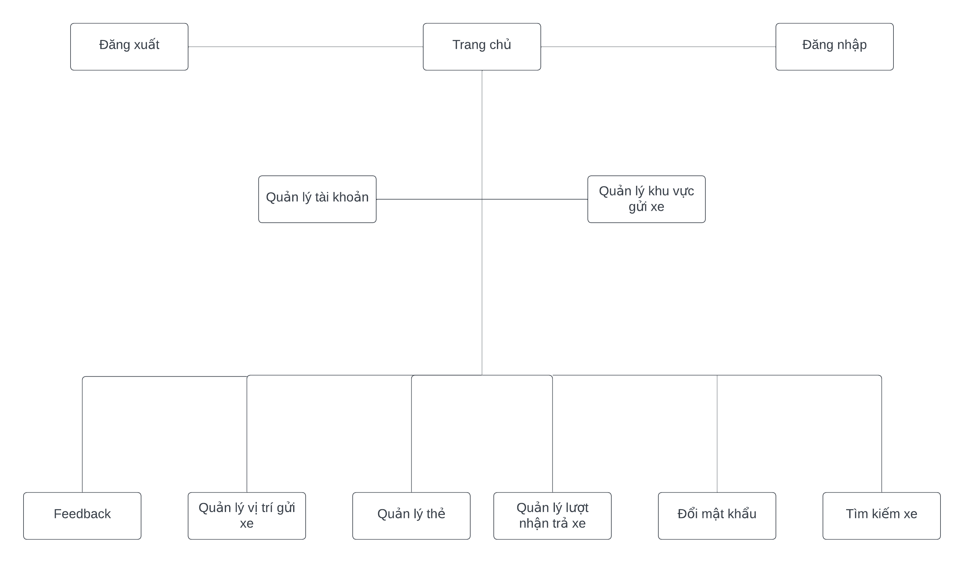

## 5. Task Sheet

|  |  |  |  |  |  |  |
| --- | --- | --- | --- | --- | --- | --- |
| Project Title:  BaiGuiXe | Activity Plan Prepared By:  Tong Dang Tu | Date of Preparation of Activity Plan: 01-04-2023 | | | | |
| Description | Planned Start Date | Actual Start Date | Actual Days | Responsibility | % | Status |
| Problem Definition | 01-04-2023 | 01-04-2023 | 2 | Tống Đăng Tú  Chu Đức Hưng  Vũ Ngọc Chinh  Nguyễn Hà Duy | 25  25  25  25 | finished |
| Customer Requirements Specification |  | 05-04-2023 | 5 | Tống Đăng Tú  Chu Đức Hưng  Vũ Ngọc Chinh  Nguyễn Hà Duy | 25  25  25  25 | finished |
| System Design |  | 13-04-2023 | 5 | Tống Đăng Tú  Chu Đức Hưng  Vũ Ngọc Chinh  Nguyễn Hà Duy | 25  25  25  25 | finished |
| Document Final Version |  | 15-04-2023 | >10 | Tống Đăng Tú  Chu Đức Hưng  Vũ Ngọc Chinh  Nguyễn Hà Duy | 25  25  25  25 | finished |
| Coding |  | 20-04-2023 | >50 | Tống Đăng Tú  Chu Đức Hưng  Vũ Ngọc Chinh  Nguyễn Hà Duy | 30  30  30  10 | finished |
| Test & Debug |  | 25-04-2023 | >50 | Tống Đăng Tú  Chu Đức Hưng  Vũ Ngọc Chinh  Nguyễn Hà Duy | 30  30  30  10 | finished |

## 6. Checklists

### **a. Check list of valdation**

|  |  |
| --- | --- |
| Option | Validated |
| Fields in form should be not null | Yes |
| Input masks are consistent | Yes |
| All pages have some either forward link or to the HOME page | Yes |

### **b. Submission Checklist**

|  |  |  |  |  |  |
| --- | --- | --- | --- | --- | --- |
| No. | Particulars | Yes | No | NA | Comments |
| 1 | Do all the pages open? | Yes |  |  |  |
| 2 | Are all hyperlinks working? | Yes |  |  |  |
| 3 | Are the web page contents devoid of spelling mistaken? | Yes |  |  |  |
| 4 | Are the page colors as per common guidelines? |  |  |  | Yes: 90%  No: 10% |
| 5 | Are all web components working? | Yes |  |  |  |
| 6 | Is the site browser compatible? |  |  | NA |  |
| 7 | Effect of choosing the “Platform Independence” option in Tools menu of FrontPage |  |  | NA |  |